《云计算实践》课程大作业

学生学院 计算机学院

专业班级 22软件工程卓越班

学 号 3222004465

学生姓名_ 陈婉瑜

指导教师 张静

# 文件管理系统

## 系统功能要求

该系统主要通过前端页面和后台服务程序实现简单的在线文件管理功能。功能包括：文档上传、文档在线编辑、全文检索、文档分享、文档点评、文档在线审批和自动归档等。

文件管理系统参考：

* <https://github.com/sismics/docs>
* <https://gitee.com/github-5407963/docs-pgsql.git>

## 作业要求

本次作业除了要实现基本的文件管理系统ECS高可用部署，还要求通过容器化部署。涉及的技术要求及具体细节如下：

1. **技术要求**：ECS、RDS for PostgreSQL、SFS、IMS、ELB、AS、SWR、CCE。

2. **作业提交要求**：系统架构图、作业截图。

## 作业任务

### 任务1．文件管理系统高可用架构图（10分）

图1：系统架构图

### 任务2．文件管理系统作业截图（90分）

配置数据库PostgreSQL （10分）

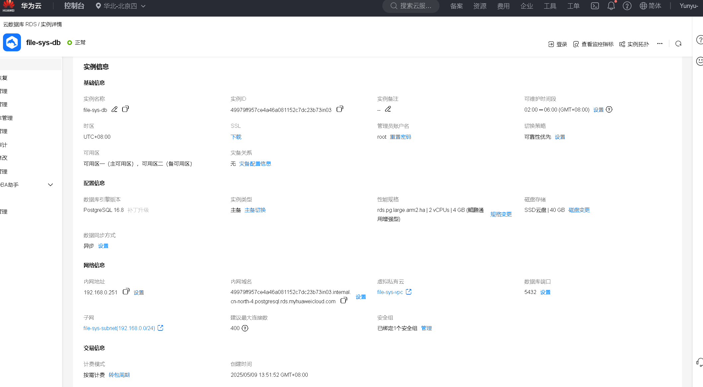

图2：postgresSQL数据库配置

安装文件管理系统（10分）

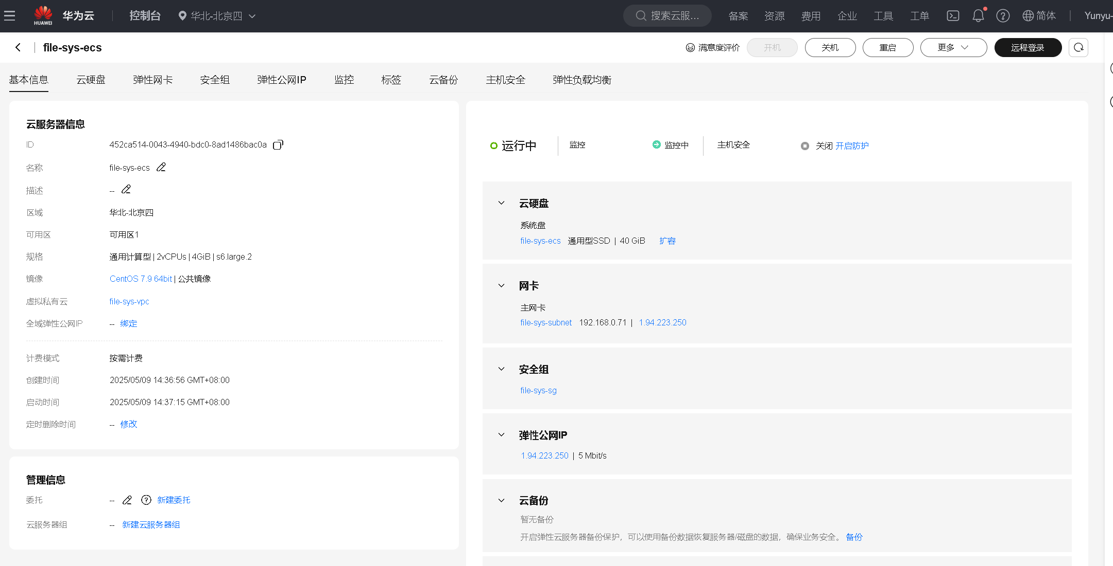

图3：创建ecs:

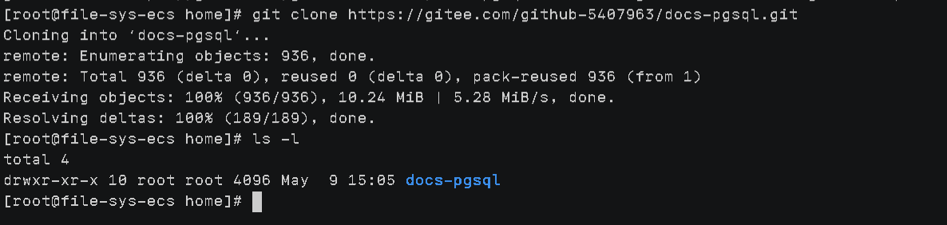

图4：登录ecs并下载解压文件管理系统：

配置Tomcat及应用war包部署（10分）

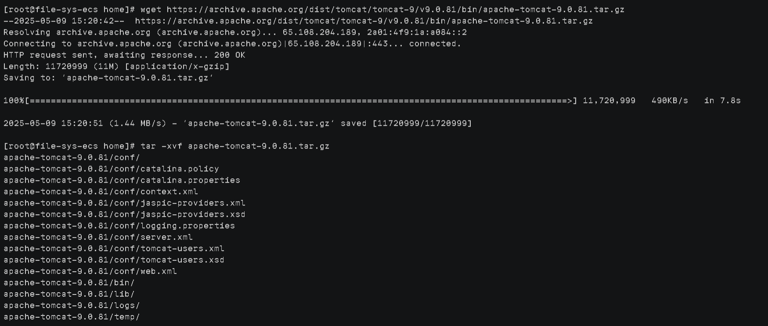

图5：安装配置Tomcat

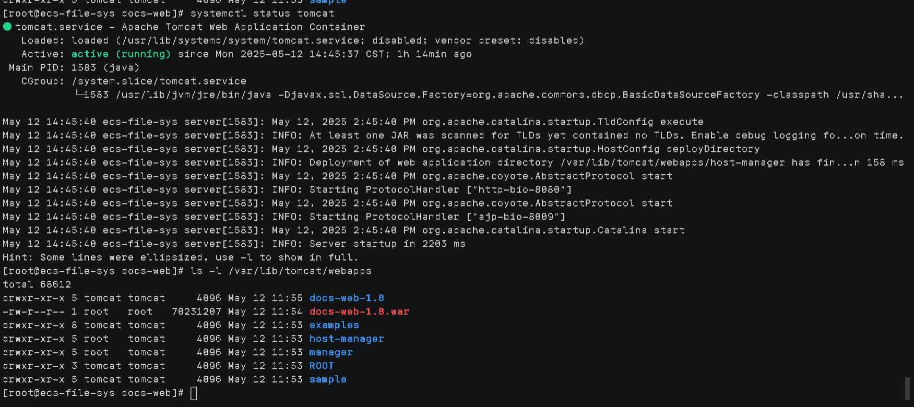

图6：部署应用war包到tomcat

挂载SFS（10分）

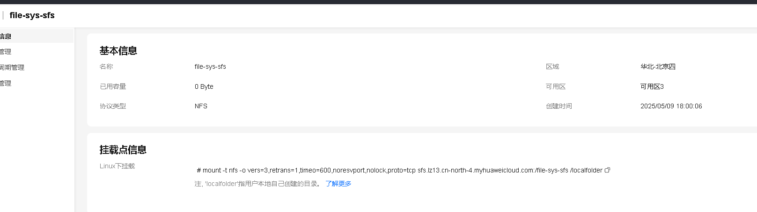

图7：创建sfs

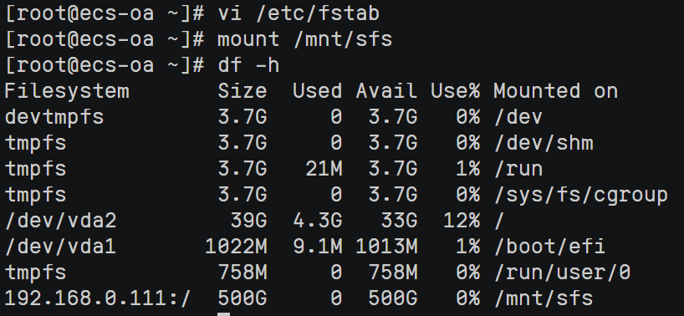

图8：挂载sfs

配置ELB（10分）

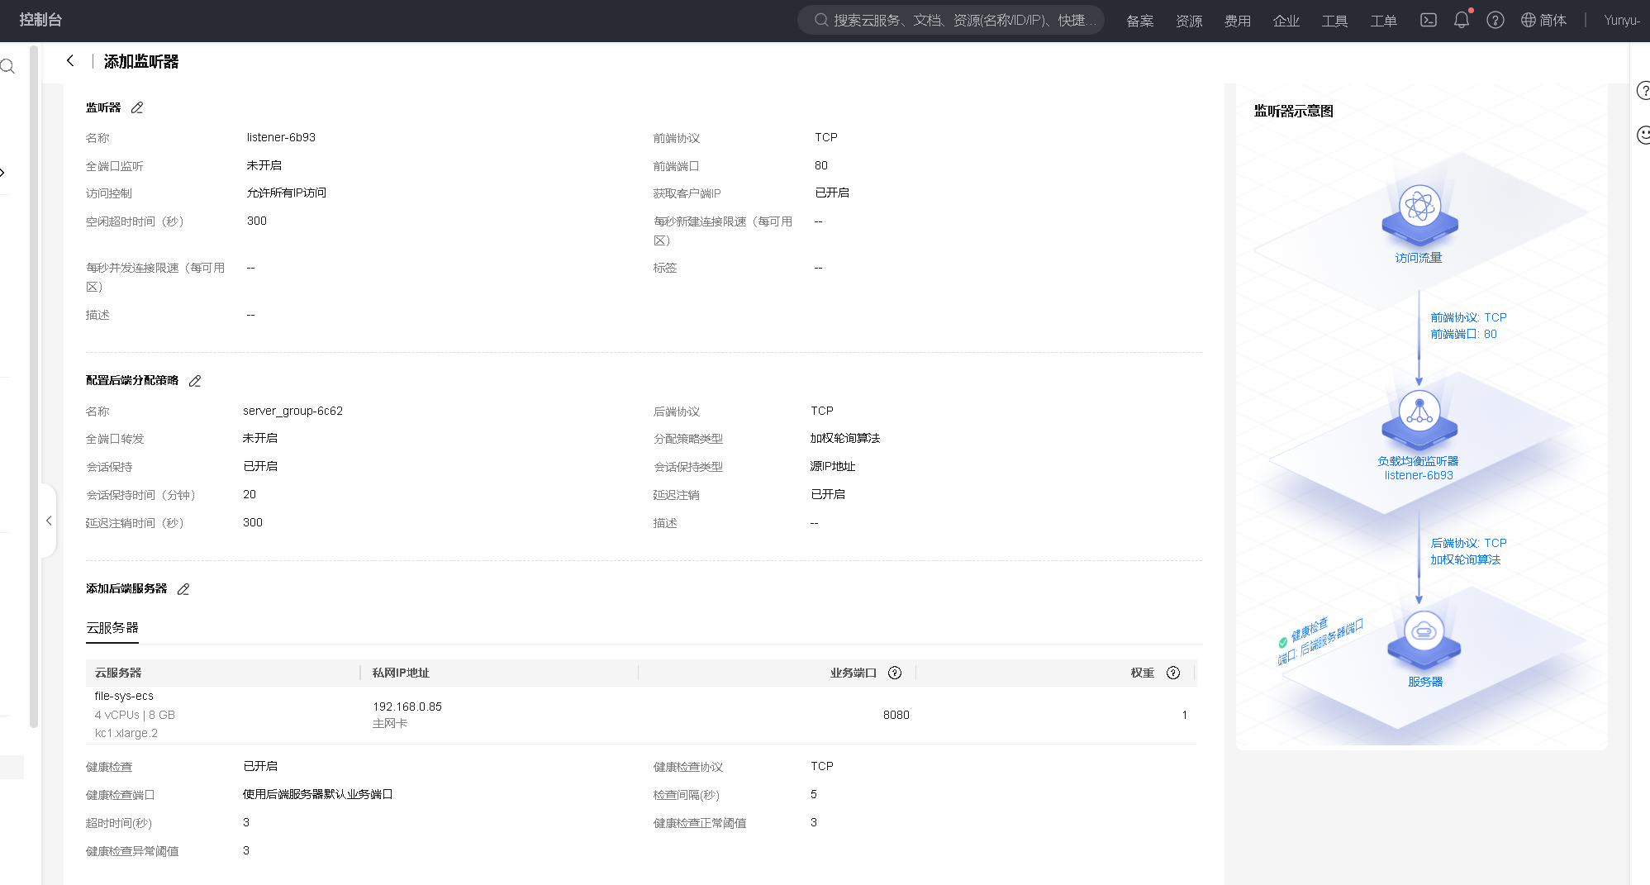

图9：配置ELB

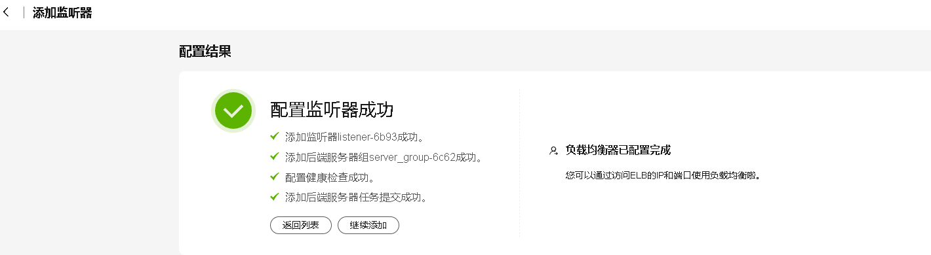

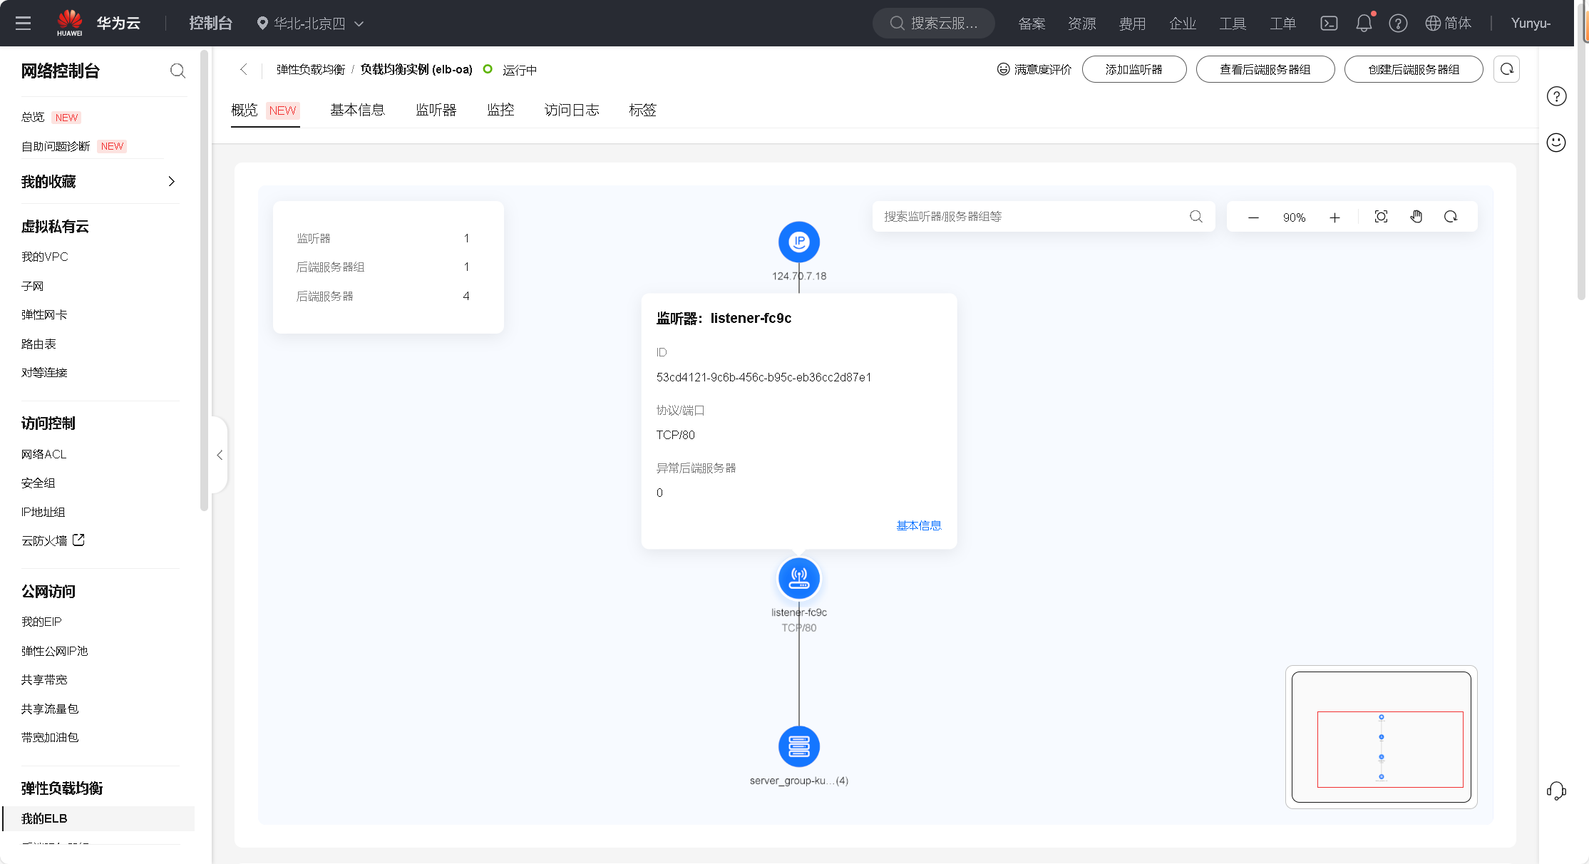

图10：ELB概览

配置AS（10分）

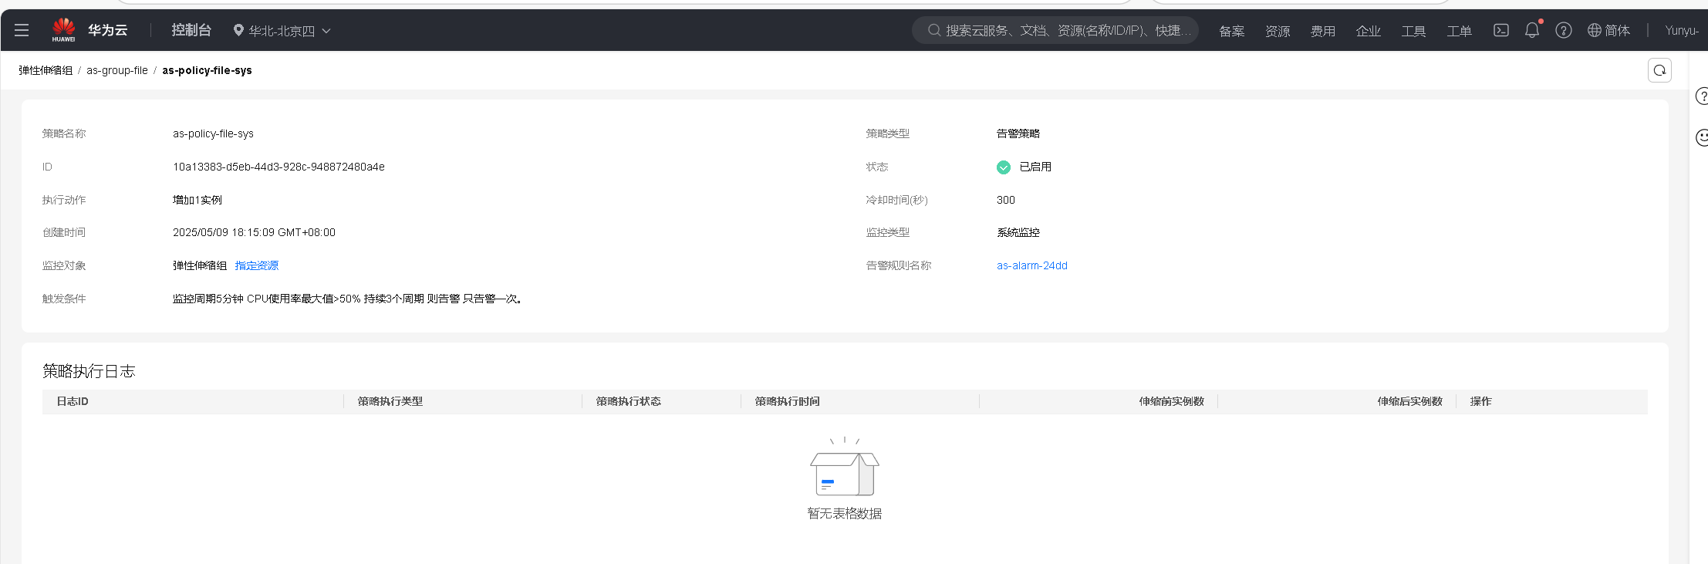

图11：配置as

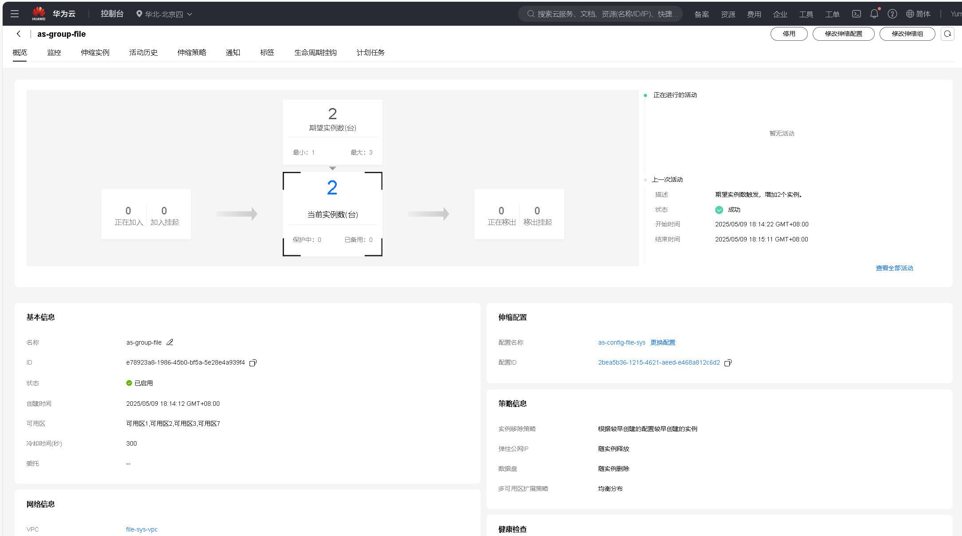

图12：as概览

验证ELB访问（10分）

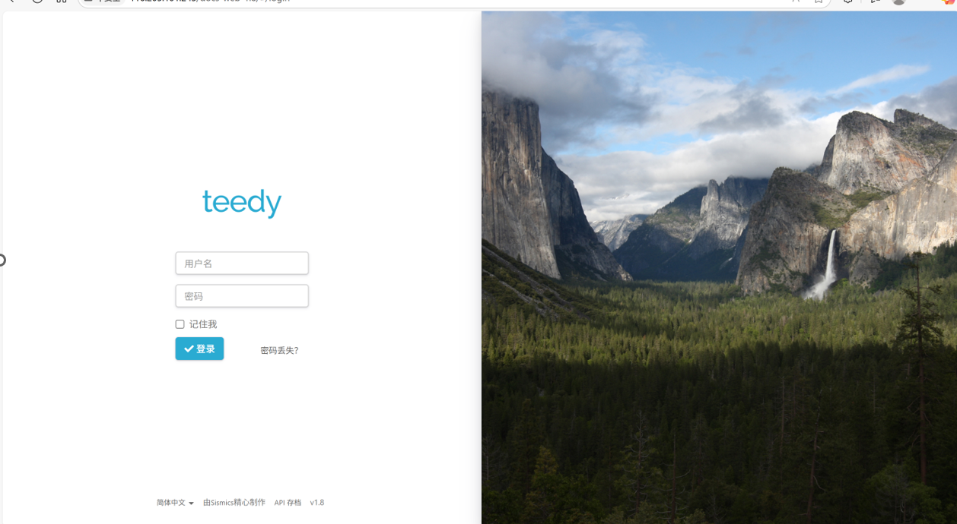

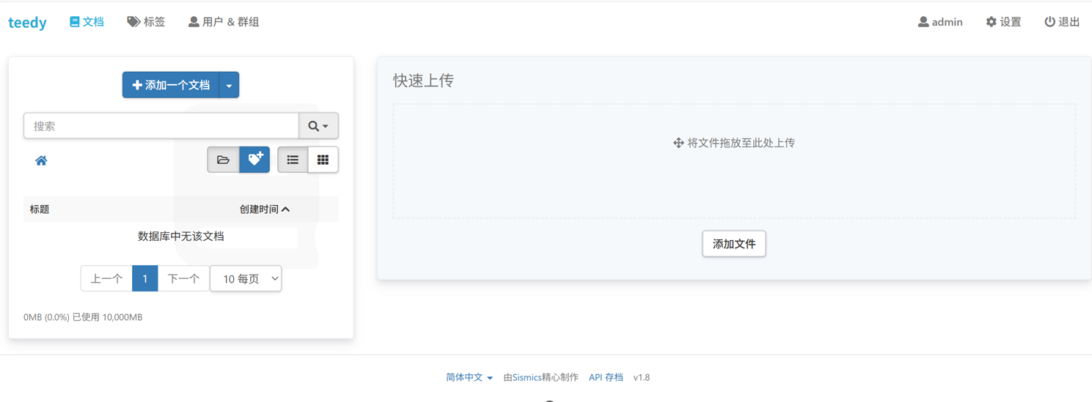

图13：验证浏览器输入创建的ELB的ip访问部署的项目

容器化部署（20分）

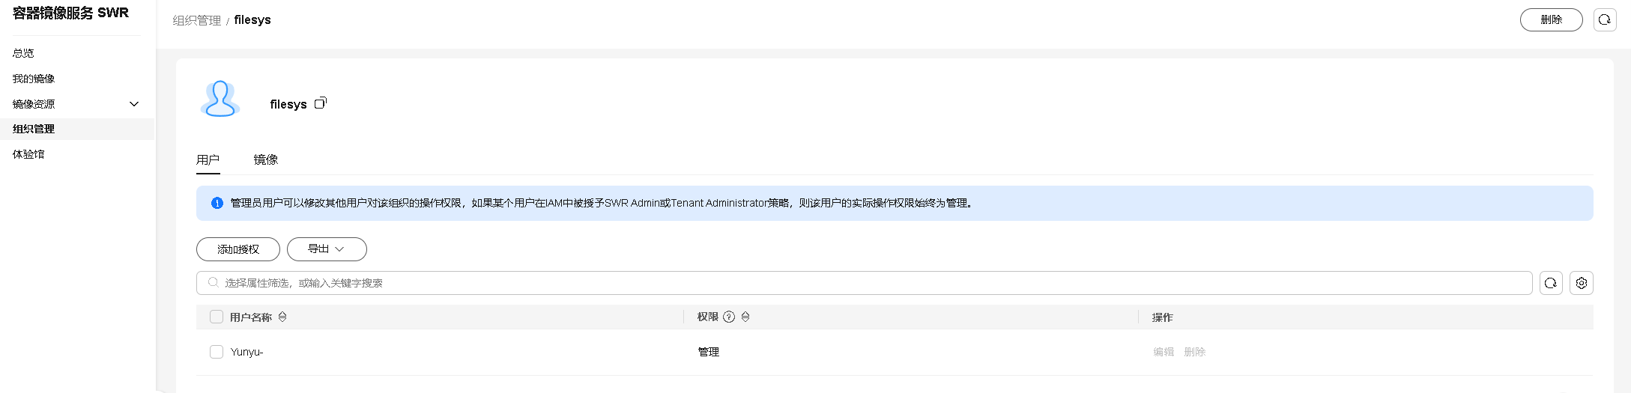

图14：创建swr 组织

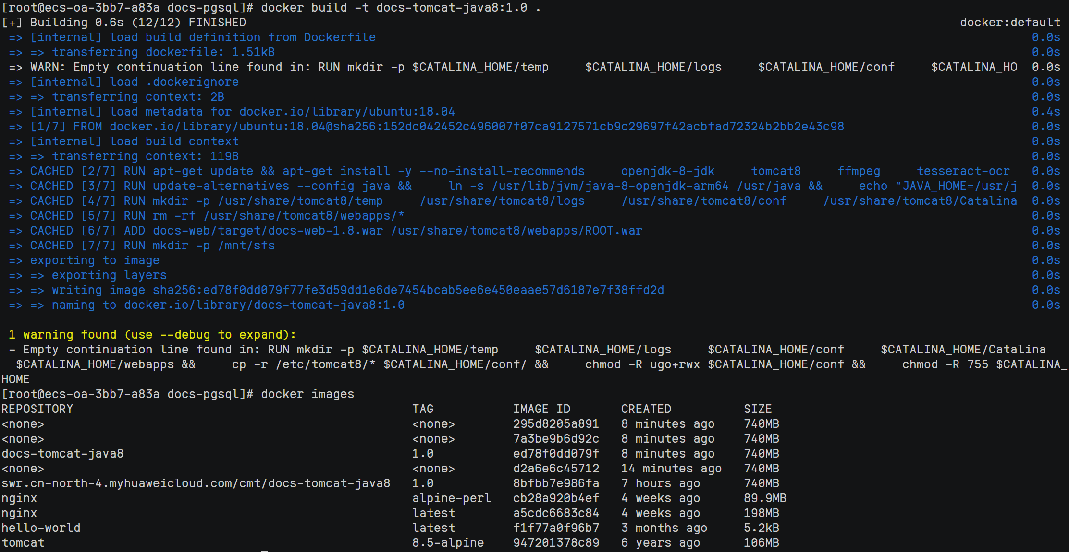

图15：构建并上传镜像

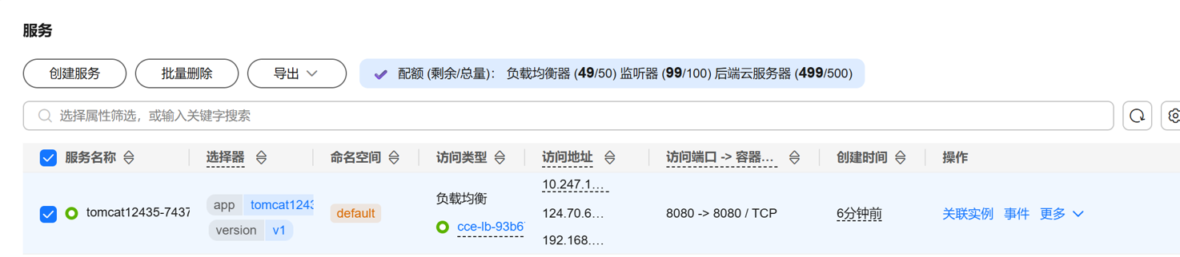

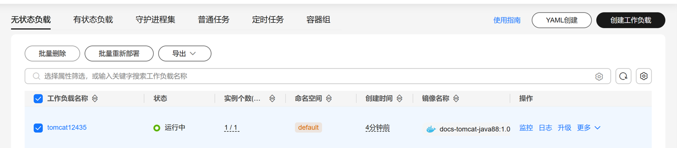

图16：配置CCE集群服务并部署系统镜像

账号信息以及优惠卷使用情况：

